Jueves
23
de Septiembre

Primero de Primaria
Matemáticas

Dulces mexicanos

Aprendizaje esperado: Lee, escribe y ordena números naturales hasta 100.

Énfasis: Utilizar numerales para indicar la cantidad de objetos en una colección.

¿Qué vamos a aprender?

Aprenderás a leer, escribir y ordenar números naturales hasta el 100 y los utilizaras para indicar cantidades de objetos en una colección.

¿Qué hacemos?

Hoy te divertirás mucho en esta clase, pide la ayuda de un adulto, papá, mamá, a algún acompañante para que te ayude conseguir los siguientes materiales en casa:

- Cuaderno.
- Lápiz.
- Colores.
- Sacapuntas.
- Goma y
- Muchas ganas de aprender.

En el programa televisivo se mostrará al maestro y al conductor luciendo una canasta con dulces que el docente compró para el festejo de las fiestas patrias, sin embargo, los dulces se encuentran todos revueltos, así que el conductor tiene que acomodarlos para que sean guardados y no se hagan duros.

Los acomodaran en grupos a manera que los grupos sean de dulces similares, por un lado, paletas, por otro las palanquetas, y así sucesivamente con el resto de los dulces. En total tenía: 10 paletas,10 palanquetas y 10 alegrías.

Invita a varios niños a que tomen los dulces que les guste y los grupos de duces disminuye.

¿Cuál conjunto o colección crees que tenga menos dulces, las paletas, las alegrías o las palanquetas?

Para saber cuántos dulces les gustaron más, hay que volver a contar los dulces:

El total de los dulces es el siguiente: 6 paletas, 5 alegrías y solo 3 palanquetas.

Por lo tanto, el dulce que les gustó más fueron las palanquetas.

Ahora que ya observaste como se pueden contar los objetos de una colección, te invitamos a que realices la siguiente actividad:

Observa con mucho cuidado cuantos peces hay en cada pecera y luego contesta las siguientes preguntas:

- ¿Será que hay más peces amarillos?
- ¿Hay más peces amarillos?
- ¿Hay más peces rayados?

Lo estás haciendo muy bien, si no lograste identificar el número de peces, no te preocupes, ten paciencia y sé constante, verás que pronto lo lograrás.

Por último, para nuestra última actividad, necesitas utilizar tu cuaderno. Del lado izquierdo de una hoja dibuja 5 corazones rojos y en el lado derecho dibuja 7 corazones azules. Con tu color favorito rodea el grupo que tiene menos corazones

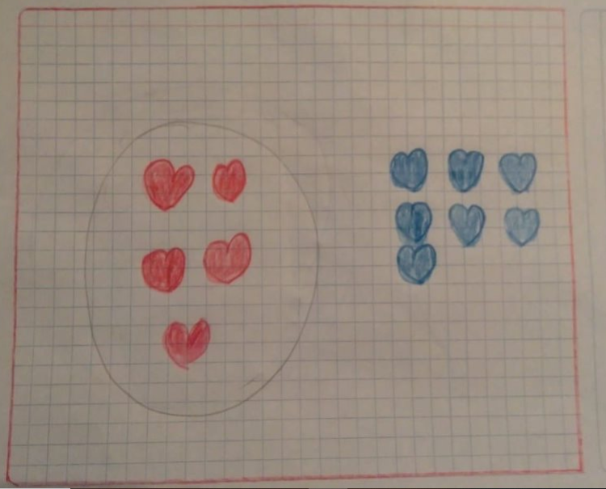

¿Tu respuesta fue correcta? Cuando se te dificulte realizar las actividades, pide a tu acompañante que te ayude, para que puedas aprender más rápido.

El Reto de Hoy:

Observa con atención las cosas a tú alrededor, trata de identificar grupos de objetos y comenta con un familiar las siguientes preguntas:

- ¿Qué hay menos en tu casa juguetes o platos?
- ¿Qué hay menos en tu mochila, cuadernos o colores?

En la siguiente clase ten listos: un cuaderno que tengas en casa, tu libro de matemáticas, tus lápices de colores y objetos pequeños que puedas contar, como por ejemplo taparroscas, semillas grandes, o botones.

¡Buen trabajo!

Gracias por tu esfuerzo.

Para saber más:
Lecturas

https://libros.conaliteg.gob.mx/

